«Идеи, которые вы реализуете на занятиях»

В работе с детьми ОВЗ, я разработала игровые пособия. Которые позволяют развивать мелкую моторику, усидчивость, сенсорную интеграцию, ориентировку в пространстве, развивать память, изучать форму, цвет, счет, геометрические фигуры.
С помощью данных пособий дети с удовольствием включаются в образовательный процесс за счет того, что пособие удобно использовать в работе. Сами пособия изготавливаются из ткани и фетра. Они мягкие, яркие, что способствует удержанию внимания детей с ОВЗ.
Все пособия позволяют разыгрывать несколько обучающих ситуаций, которые проходят в игровой форме в процессе данного занятия ребенок достигает планируемых результатов.
Данные пособия отвечают образовательным потребностям для детей с ОВЗ. Удобно использовать для индивидуальной работы с детьми, и для подгруппы детей, что позволяет добиться целенаправленного развития способности детей с ОВЗ к коммуникации и взаимодействию со сверстниками.

Пособие «САД»
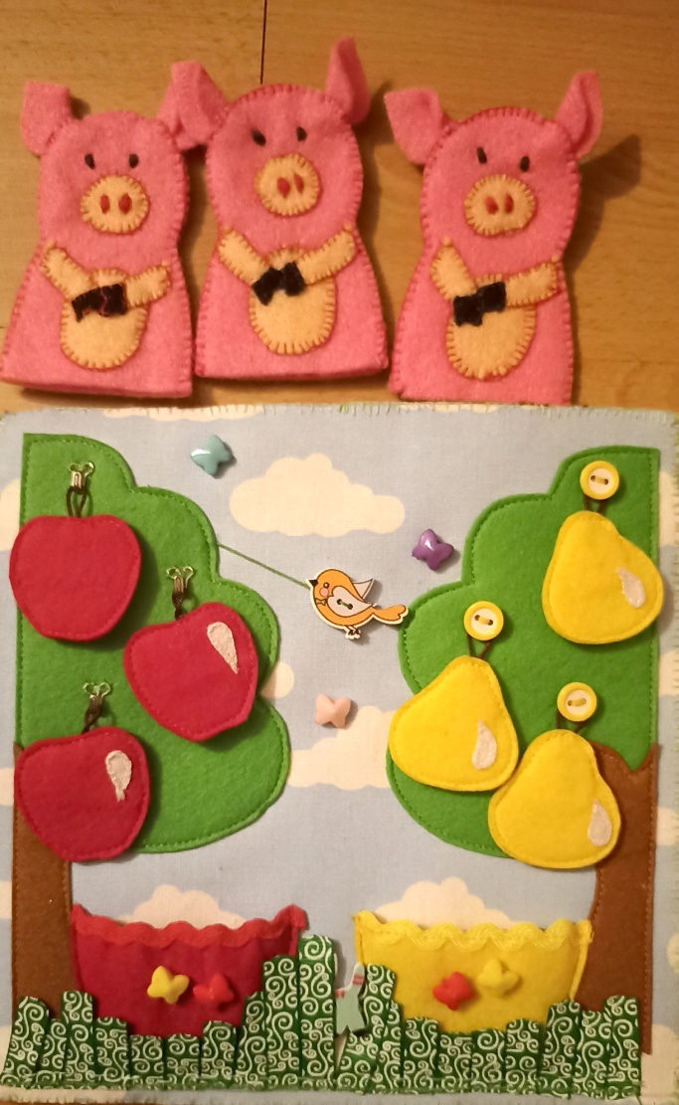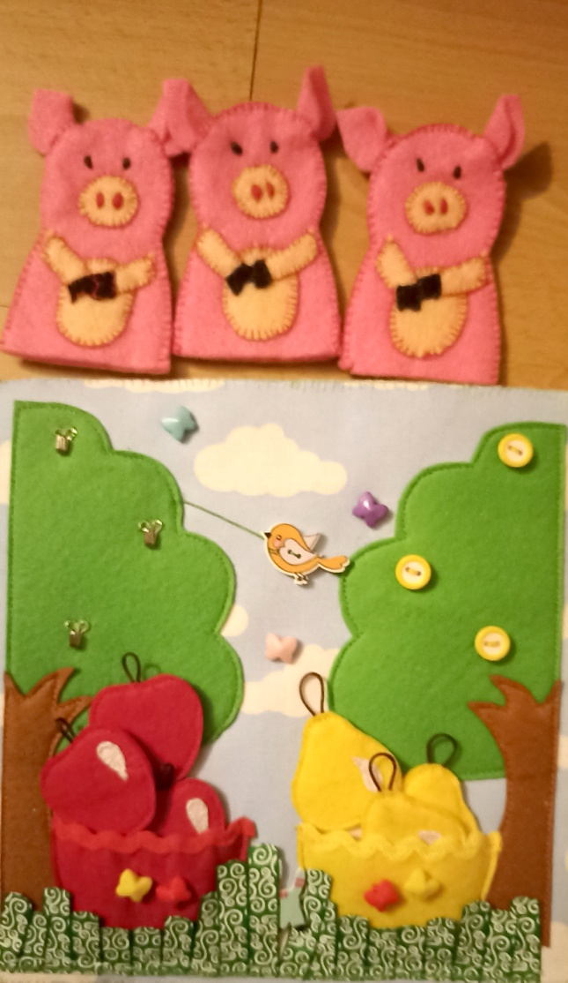
Позволяет закрепить порядковый счет, цвет, форму данного предмета. Развивает координацию, мелкую моторику. В данном пособии можно использовать несколько обучающих игр:
- Угостим Хрюшу
- Посчитай и угадай
- Собери в корзинку

Пособие «Подводный мир»

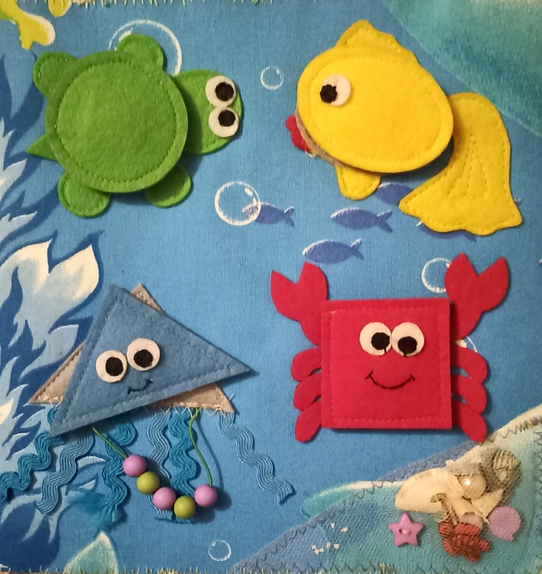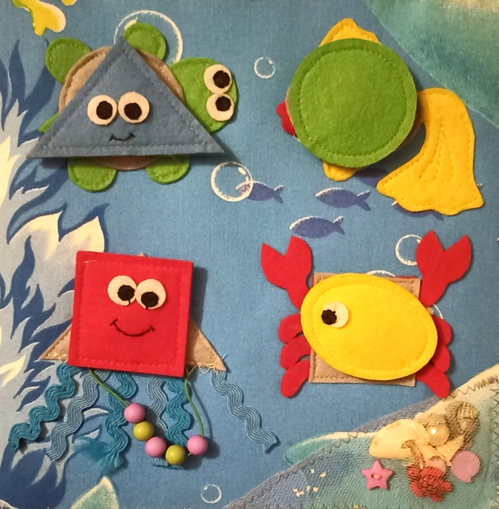

Данное пособие позволяет закреплять навыки соотносить предметы по форме и по цвету, усвоение геометрических форм предмета, развивать зрительный анализатор.
В данном пособии можно использовать следующие игры:
- Найди ошибку
- Сосчитай сколько
- Назови цвет

Пособие «Полянка»

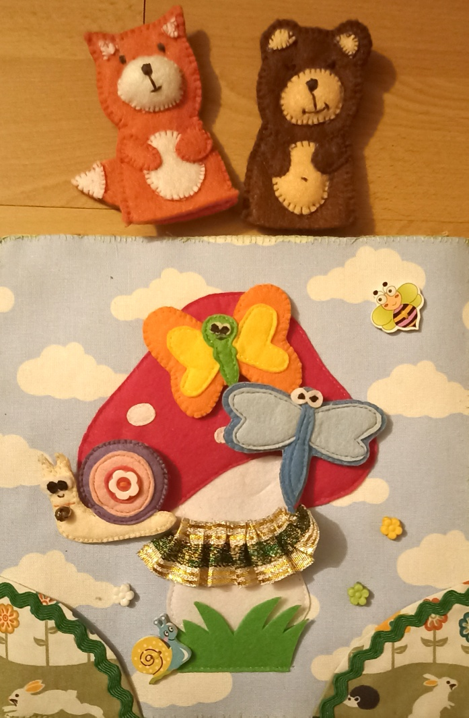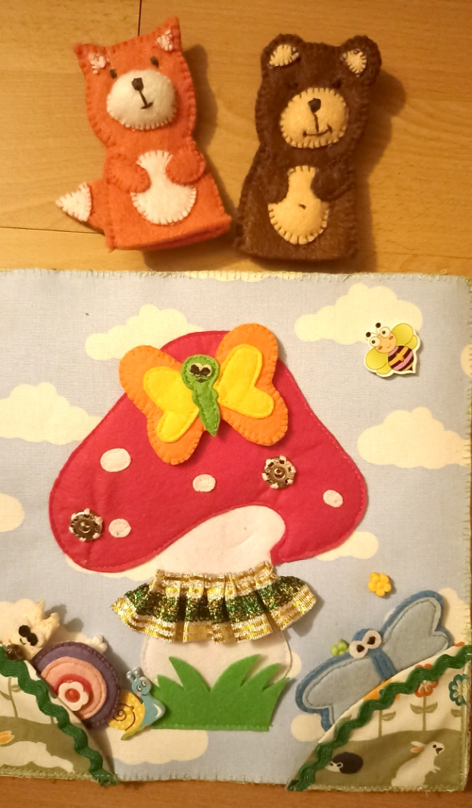
Данное пособие поддерживает интерес к игровым занятиям и обучению логического мышления, развитие речевых навыков, улучшение памяти, координации и внимания.
Игры которые позволяют использовать данное пособие:
- Кто спрятался
- Кого не хватает
- Сосчитай сколько

